بسم الله الرحمن الرحيم
المملكة العربية السعودية المادة / لغتي الخالدة

40
وزارة التعليم الصف / الأول متوسط
إدارة تعليم منطقة المدينة المنورة الزمن / ساعتان
متوسطة / عقبة بن نافع 40
اختبار نهاية الفصل الدراسي الأول للعام الدراسي 1443هـ للصف الأول متوسط – لغتي الخالدة-
اسم الطالب : .............................................................................................................................. رقم الجلوس: ............................

10
( فهم المقروء )

كان استثمار الثروات الطبيعية ومنها النفط ، والغاز حُلمًا يُراود الملك عبدالعزيز في أثناء توحيده للمملكة ، لمّا رأى أن اكتشاف النفط في البحرين معـزز لآماله في العثور عليه. وليس أدلّ من ذلك من توقيعه اتفاقيات مع شركة أمريكية سنة 1352هـ ؛ لاستثمار تلك الثروات لما فيه مصلحة البلاد .
أ ـ بعد قراءة النص السابق اخـتر ما يلي :
1 | كان الحلم هو استثمار الثروات الطبيعية ومنها :
أ | النفط والغاز | ب | الزارعة والرعي | ج | النفط وصيد السمك
2 | اسم الشخصية التي ذُكرت في النص :
أ | الملك عبدالعزيز | ب | الملك فهد | ج | الملك سلمان
3 | الاتفاقيات وقعت في عام :
أ | 1352هـ | ب | 1382هـ | ج | 1452هـ
4 | وقعت الاتفاقات مع شركة :
أ | يابانية | ب | بريطانية | ج | أمريكية
ــــــــــــــــــــــــــــــــــــــــــــــــــــــــــــــــــــــــــــــــــــــــــــــــــــــــــــــــــــــــــــــــــــــــــــــــــــــــــــــــ

( الرسم الإملائي ) اكتب ما يملى عليك :

6

1ـ ........................... 2 ـ ............................

3 ـ ............................ 4ـ ............................

5 ـ .............................. 6ـ ...................................

6
ــــــــــــــــــــــــــــــــــــــــــــــــــــــــــــــــــــــــــــــــــــــــــــــــــــــــــ
( الرسم الكتابي )
أعد كتابة الجملة التالية بخط واضح و جميل ( خط الرقعة ) :
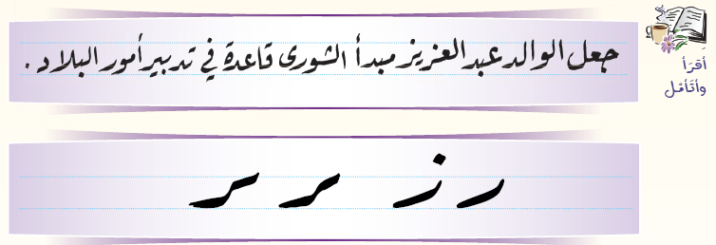

................................................................................................................................................................................................................................

الورقة ( 1 )

( الوظيفة النحوية )

6

أ ـ ضع علامة ( √ ) أمام الجملة الصحية وعلامة ( X ) أمام الخاطئة :

1 ـ الفعل ( صار ) يفيد التمني ( )

2 ـ تتكون الجملة الاسمية من مبتدأ وخبر ( )

3 ـ تتكون الجملة الفعلية من فعل وفاعل ( )

4 ـ ( ليس ) من أخوات كان وتفيد النفي ( )
ــــــــــــــــــــــــــــــــــــــــــــــــــــــــــــــــــــــــــــــــــــــــــــــــــــــــــــــــ
ب ـ المسلم أخو المسلم . ( وضح علامة إعراب ما تحته خط )

المسلمُ : مبتدأ علامة رفعه ..............................

أخو : خبر علامة رفعه ...............................
ـــــــــــــــــــــــــــــــــــــــــــــــــــــــــــــــــــــــــــــــــــــــــــــــــــــــــــــــــــــــــــــــــــــــــــــــــــــــــــــــــــــــــــــــ
( الأسلوب اللغوي )

6
ـ اختر الإجابة الصحيحة :
1 ـ الأسلوب اللغوي الذي يبدأ بفعل أمر يسمى أسلوب ( تعجب ـ أمر ـ نداء )

2 ـ للسؤال عن المكان نستخدم الأداة ( كم ـ متى ـ أين )

3 ـ من أساليب الأمر ( شرب ـ يشرب ـ اشرب )

4 ـ ..................... عاش رسول الله صلى الله عليه وسلم في مكة المكرمة ؟ . ( من ـ ما ـ كم )

5 ـ للسؤال عن الحال نستخدم ( لماذا ـ من ـ كيف )

6- للسؤال عن العدد نستخدم الأداة ( من - هل - كم )
ــــــــــــــــــــــــــــــــــــــــــــــــــــــــــــــــــــــــــــــــــــــــــــــــــــــــــــــــــــــــ

6

( الصنف اللغوي ) :
ب ـ ضع خطاً تحت الإجابة الصحيحة :

1 ـ فاطمة ( مؤنث حقيقي ـ مؤنث مجازي ) 3 ـ القضاء ( اسم منقوص ــ اسم ممدود )

2 ـ الاسم الذي لا يدل على معين يسمى ( نكرة ـ معرفة ) 4 ـ لجمع كلمة ( مواطن ) جمع مذكر سالم نضيف في آخرها ( ألف ـ واو ونون )

انتهت الأسئلة مع تمنياتي للجميع بالنجاح والتوفيق
معلم المادة / سامي الصاعدي
الورقة ( 2 )

ــــــــــــــــــــــــــــــــــــــــــــــــــــــــــــــــــــــــــــــــــــــــــــــــــــــــــــــــــــ

الكلمات الإملائية
اكتب ما يملى عليك :

1ـ ابن 2 ـ امرأة

3 ـ أخذ 4ـ إذا

5 ـ دأبت 6ـ أسامة

7 ـ باتت 8ـ ليت

